江西中医药大学药学院研究生导师简况表
姓名 | 黄慧莲 | 性别 | 女 | 出生年月 | 1973.12 | 职称 | 教授 | 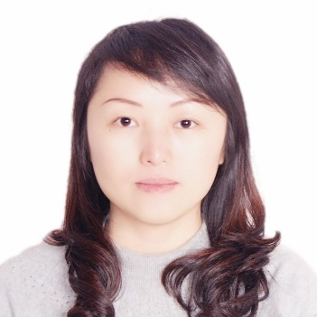电子照片
行政职务 |  | 学位 | 博士 | 政治面貌 | 中共党员 | 民族 | 汉族
最后毕业学校 | 中国药科大学 |  | 导师  类别 | 博导 | 招生专业 | 药物分析学  中药学
Email | huilianh@163.com
研究方向 | 01中药活性成分分析  03 中药分析研究
主要业绩  （限1000字） | 博士，教授, 博士生导师，江西省科技创新人才，江西省主要学科学术和技术带头人，江西省“百千万工程”人才，江西省“井冈之星”青年科学家培养对象，江西省高校第七批中青年骨干教师，国家执业药师工作专家，世界中医药学会联合会中药分析专业委员会理事。获得江西省科技进步奖二等奖一项，自然科学奖三等奖一项。  2013-2014年，受教育厅委派和资助，在美国农业部农业科学研究院食品成分与方法研究室（Food Composition and Methods Development Lab, Agricultural Research Service, United Department of Agricultural）做高级访问学者，现在江西中医药大学现代中药制剂教育部重点实验室工作。  主要从事药物分析和中药化学成分的研究方向。近年来，主持国家自然科学基金项目4项，省部级项目6项；发表学术论文100多篇，其中SCI论文35篇；2018年，主持的《菝葜抗炎药效物质基础的研究》项目获得自然科学奖三等奖一项（排名第一）。参与的《山楂叶谱效关系评价方法的建立》项目，获江西省科技进步二等奖；2014年获江西省优秀研究生指导教师称号；2013年获得江西中医药大学“十佳青年”奖励；2013年获得研究生教学成果二等奖；2011，2012，2014三年被评为江西中医药大学中药科研实践“优秀导师”。

